**Муниципальное бюджетное дошкольное образовательное учреждение**

**детский сад комбинированного вида № 6**

**г. Кузнецк**

**Консультация**

**Инт*е*ресные мысли из книги Джона Кехо и Ненси Фишер**

**«Сила разума для детей»**

***«Привычки, вырабатываемые с детства, определяют всю нашу жизнь»***

***Аристотель***

***« Жизнь ребенка подобна чистому листу бумаги, на котором***

***каждый прохожий оставляет свои письмена»***

***Китайская пословица***

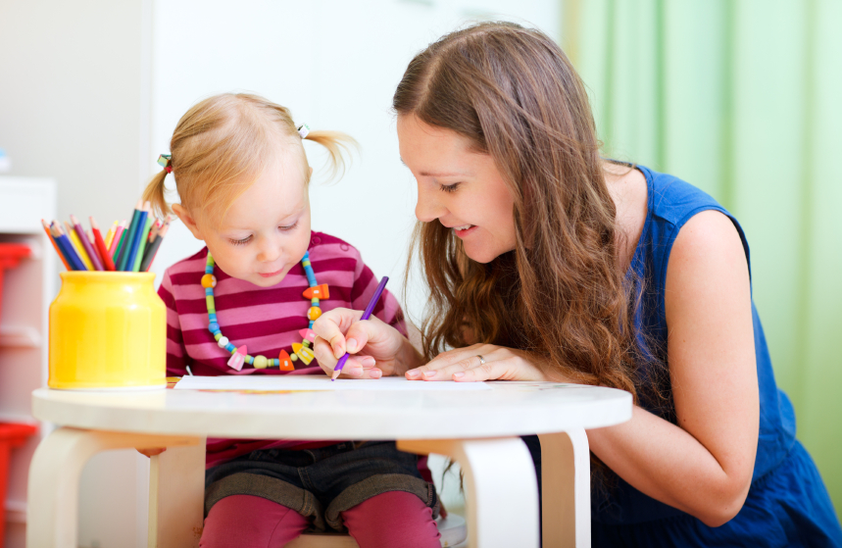

**Советы для родителей**

1. Вырабатывайте правильные речевые привычки. Возможно, вам следует научиться иначе, формулировать свои указания, уделяя особое внимание словам которые вы используете. Запомните, слова: « милый, иди через дорогу», внушают ребенку, чтобы он шел, а не бежал, а сигнал: «не беги через дорогу», сигнал как раз бежать, потому что «бежать», является последней инструкцией, запечатленной в его голове.
2. Самый эффективный способ учить детей – стать для них образцом для подражания. Сама природа распорядилась, чтобы наши дети стремились получить все ключи от окружающего мира именно от нас. И они готовы подражать всему тому, что вы делаете или во что вы верите сами. Давайте дадим этим маленьким подражателям побольше возможностей следовать хорошим примерам.

***« Дети не очень внимательно слушают старших, но не упускают ничего из виду»***

***«Самым большим подарком, который я получил от своих родителей, была их безусловная любовь и система ценностей – ценностей, по которым они жили, а не просто читали нотации»***

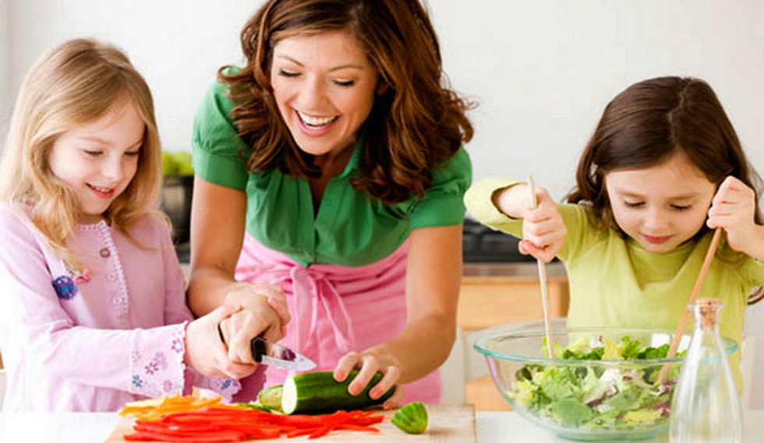

***Советы как быть сознательными родителями***

1. Составьте список тех качеств, которые вы хотели бы видеть в своем ребенке, и против каждого пункта пометьте, являетесь ли в данном вопросе вы примером для подражания. Никаких расхождений? Запомните: дети всегда готовы учиться на вашем примере. Их способности находятся на стадии формирования. Они готовы поверить, во что угодно или стать кем угодно. Так почему не подать самый лучший пример, какой вы только можете?
2. Делитесь с детьми за обеденным столом своими успехами, идет ли речь о работе, любимых занятиях, семейной жизни или об отношениях с друзьями. Дети видят лишь то, какими счастливыми и довольными своей жизнью мы кажемся. Их впечатляет не наша работа, не занимаемое нами положение в обществе, не наша зарплата, а то выражение счастья, успеха, которое мы демонстрируем им.
3. Ищите возможности познакомить своего ребенка с положительными ролевыми моделями в вашей семье и окружении.

***« Если вы приучите своего ребенка верить, что он способен достичь любой цели, которую поставит перед собой, решить любую задачу, вы преуспеете на своем родительском поприще, и окажите ребенку неоценимую услугу»***

***«Есть только два дара, которые мы можем надеяться оставить в наследство своим детям. Один из них корни, а другой – крылья»***

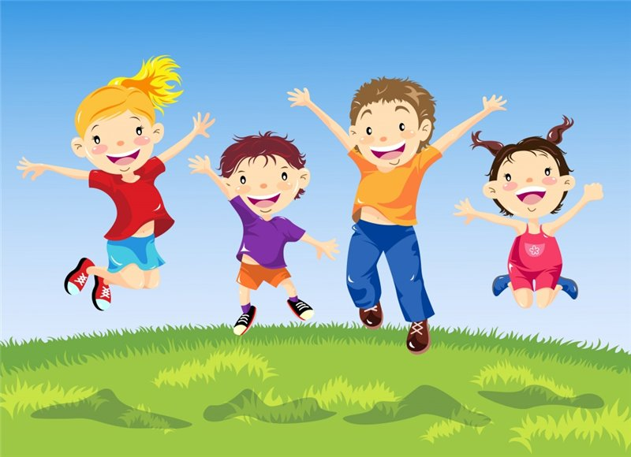

***Советы по использованию утверждений***

1. Утверждения должны быть короткими и простыми . Короткие фразы более действенны.
2. Утверждения должны быть позитивными, то есть построены так, чтобы фокусировать внимание на решении, а не на проблеме. Например: если ваш ребенок говорит про себя: «Я глупый и неумелый», его самовосприятие можно заменить новым: «Я умный», или «Я все могу». Однако вы не должны побуждать его повторять: «Я не глупый», потому что, несмотря на включенную частицу «не», мысли продолжают концентрироваться вокруг негативного качества.
3. Утверждения следует повторять как можно чаще, пока они не станут для вашего ребенка первой мыслью, возникающей в соответствующей проблемной ситуации. Побуждайте ребенка проговаривать их вновь и вновь. Особенно хорошее время перед сном. Поглаживая ребенку лоб и повторяя позитивные утверждения, вы поможете ему настроиться на приятные мысли.

***Некоторые утверждения для вас и для вашего ребенка.***

Я хорошо играю с другими детьми.

Я хороший спортсмен.

Я люблю всех.

Я умею задавать вопросы.

Я умею слушать.

Я уверен в себе – я справлюсь.

Я способен быстро бегать, хорошо читать.

Я полон хороших идей.

Мне везет. Каждая проблема имеет решение.

Я всегда оказываюсь в нужном месте и в нужное время. Я счастлив.

Со мной случается только хорошее.

Люди рады видеть меня.

Я люблю свою жизнь, и она очень интересна.

Я все время стараюсь. Я уникальный и особенный.

Я здоров и силен. Я чувствую себя великолепно.

***« Истинное самоуважение возникает тогда, когда человек чувствует, что любим»***



***Советы по признанию достоинств***

1. Признавая достоинства и успехи ребенка, подходите к этому творчески. Достоинства ребенка совсем не обязательно должны быть связаны со «звездными достижениями» или определяться тем, что они что- то делают хорошо. Участие, старание, все это достойно внимания и радость быть полезным тоже заслуживают внимания и признания. Если ребенок учиться кататься на велосипеде, или находит оброненную вами сережку, все это достойно внимания.
2. Признание нацелено на то, чтобы ребенок был доволен своей жизнью и судьбой здесь и сейчас. Регулярно обращайте внимание на его прошлые и нынешние достижения. Напоминайте ему, что он уже преуспел во многих областях жизни, как бы сам ребенок к этому в настоящий момент не относился. Слишком часто временные неурядицы заставляют детей сомневаться в себе, но если вы постараетесь своевременно и целенаправленно поддерживать их положительные качества, они смогут быстро встать на ноги после падения и продолжить успешный путь.
3. Творчески развивайте методы признания. Бесконечное повторение одного и того же метода укрепления самоуважения ребенка, даже действующего благотворно, значительно уступает в эффективности применению разнообразных методов.
4. Признание достоинств усиливает мотивацию, самоуважение, укрепляет уверенность ребенка в себе. Признание достоинств побуждает детей не сомневаться в своих решениях, побуждает детей ставить новые цели, развивает чувство ответственности.

***Примеры признания достоинств.***

У тебя отличная память.

Спасибо за терпение, которое ты проявил, когда нам сегодня пришлось столько прождать в очереди.

Я очень доволен тем, как ты был добр сегодня к своему заболевшему маленькому братику.

***« Легче и целесообразнее воспитать счастливого и здорового ребенка, нежели исправлять взрослого»***

***«Ценности, убеждения и привычки. Которые вы внушаете своему ребенку. Послужат фундаментом всей его дальнейшей жизни».***

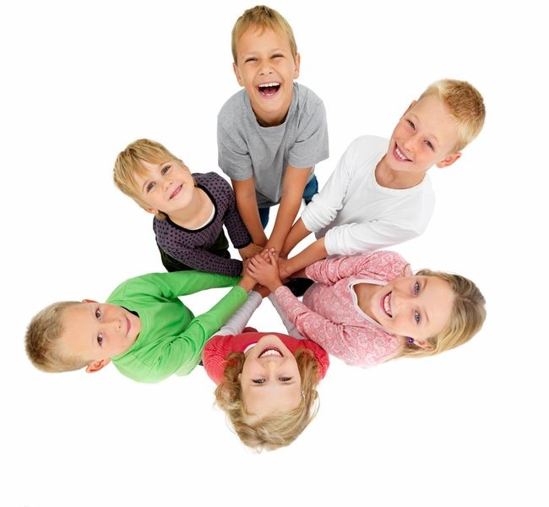

**Советы по искоренению негатива**

1. Побеседуйте с ребенком, когда он высказывает свои тревоги. Научите его превращать беспокоящие его негативные мысли в позитивные ожидания. Стойкий негативизм может перерасти в серьезную проблему, если его оставить без внимания, поэтому необходимо своевременное и эффективное вмешательство. Негативная мысль обладает только такой силой, которую мы сами придаем ей.
2. Показывайте на собственном примере, как вы сами пользуетесь этой техникой. Детям свойственна эмпатия, и, они готовы более объективно отнеситесь к своим чувствам, когда видят, как вы делитесь своими. Естественно, вам следует ограничивать свои примеры скорее малозначительными заботами. Нежели серьезными проблемами, которые в потенциале могут подорвать веру ребенка в свои возможности.
3. Дети не обязаны всегда быть веселыми и счастливыми. Обычные повседневные заботы и проблемы приходят и уходят так же естественно, как день сменяется ночью. Искоренение негатива не означает, что мы должны полностью избавить ребенка от всех эмоциональных проблем, мы лишь должны научить его методам борьбы с ними, чтобы он использовал их, когда они уместны. По правде говоря, небольшая эмоциональная встряска полезна каждому. Она расчищает атмосферу и служит стимулом к переменам.
4. Прививая ребенку здоровые эмоциональные привычки в самом раннем возрасте. Вы гарантируете, что положительные эмоции он будет переживать гораздо чаще отрицательных. Позитивные утверждения, признание собственных положительных качеств – все эти примеры помогают ребенку обрести надежду и укрепить уверенность в себе. Установка на позитивные ожидания и здоровые самовосприятие – самый надежный способ удержания негатива на минимальном уровне.

***«Веря в своих детей и позволяя им самостоятельно искать ответы, мы даем им самое ценное, что может дать»***

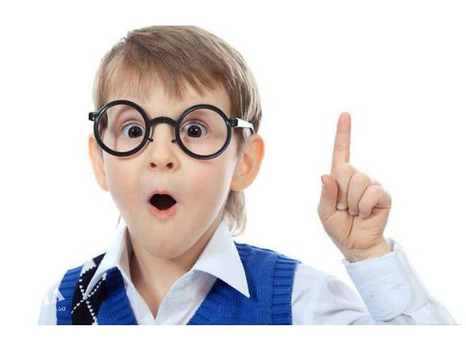

**Советы по решению проблем**

1. Ребенок верит в себя и свои возможности ровно настолько, насколько мы побуждаем его продолжать настойчиво практиковаться и сами служим образцом для подражания в повседневных делах. Не поддавайтесь искушению находить все решения и ответы за своего ребенка. Пусть он сам развивает свои навыки решения проблем. Вы не раз будете удивлены его новаторскими подходами. Вы всегда можете выступать в качестве «последнего средства», но в девяносто процентов случаев ребенок справиться с задачей самостоятельно.
2. Всякий раз, когда ребенок решает свои проблемы, хвалите его за усердие и способности. Чем больше вы признаете его умение решать проблемы, тем старательнее он будет развивать свои навыки.